Муниципальное бюджетное дошкольное образовательное

учреждение Д/с № 6 «Семицветик» комбинированного вида

городского округа город Шарья Костромской области

**ПРОГРАММА КРУЖКА «Графические навыки» (подготовка руки к письму**

**для детей 6-7 лет)**

срок реализации 1 год

Руководитель:

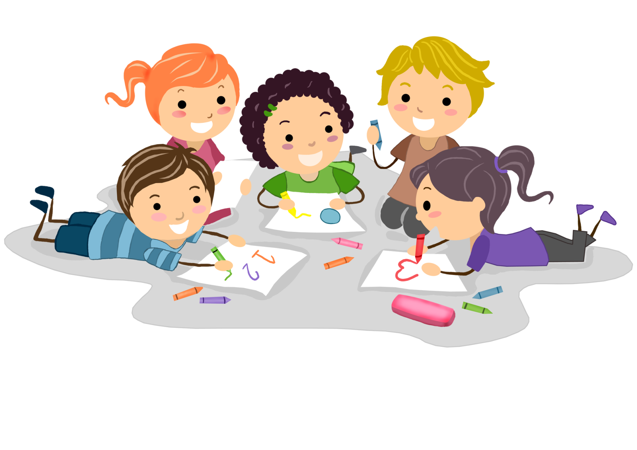воспитатель **Шавкова Т. В.**

**г. Шарья 2018-2019 уч. г**.

**Пояснительная записка**

«Истоки способностей и дарований детей – на кончиках их пальцев. От пальцев, образно говоря, идут тончайшие ручейки, которые питают источник творческой мысли». В.А. Сухомлинский Уровень развития мелкой моторики – один из показателей интеллектуальной готовности к школьному обучению, поэтому в дошкольном возрасте необходимо создать условия для накопления ребёнком двигательного и практического опыта, развития навыков ручной умелости. Работа по развитию мелкой моторики и координирующих движений руки позволяет поставить руку, подготовить её к работе. Учёными доказано, что развитие руки находится в тесной связи с развитием речи и мышлением ребёнка. Уделяя внимание тренировке движений пальцев и кисти рук, можно стимулировать речевое развитие ребёнка, способствовать улучшению артикуляционных движений, подготовке кисти к письму и, что не менее важно, это является мощным средством, повышающим работоспособность коры головного мозга, стимулирующим развитие мышления ребёнка. В моей группе уровень владения мелкой моторикой и интеллектуальной готовности к школьному обучению у всех детей разный, но я как педагог должна дать всем детям равные стартовые возможности для поступления в школу. Проанализировав ситуация в группе, было определено, что для детей необходимо проводить дополнительные упражнения, занятия на развитие мелкой моторики, которые будут способствовать развитию уверенности у детей в своих возможностях, научат их быть более развитыми интеллектуально, у них разовьются познавательные интересы, внимание, память и другие психические прцессы.

**Цель Развивать зрительно-моторную координацию. Совершенствовать движения рук. Формировать графические навыки.**

**Задачи** 1.Формирование силы, точности движений, гибкости суставов посредством гимнастических мелкомоторных упражнений.

2.Развитие зрительно - моторной координации, зрительно-пространственного восприятия, анализа форм

3.Ознакомление с основными графическими элементами письменных букв, посредством использования их в качестве декорирующих элементов.

4.Развития навыков конструирования через использование лекал, транспортиров, линейки,

**Режим организации работы кружка**: работа проводится во вторую половину дня, один раз в 2 недели.

**Длительность – 25-30 минут.**

**Формы организации кружковой работы**: Дидактические игры и игровые упражнения, пальчиковая гимнастика. Наглядный метод обучения и метод практических действий. Занимательные задания и игры-соревнования. Ориентировочно-исследовательская деятельность. Изобразительная и творческая деятельность.

**Условия реализации Программы**

1.Систематическое проведение занятий

2.Обеспечение индивидуального и дифференцированного подхода.

3.Создание условий для самостоятельной деятельности детей.

4.Сотрудничество педагога с семьей.

**Ожидаемые результаты**: Дети научатся ориентироваться на листе бумаги; Повысится уровень развития зрительного восприятия и графических умений и навыков; Повысится уровень развития мелкой моторики и речи; Дети научатся писать графические диктанты.

**Формы работы с детьми и родителями**: - игровые, показ способа действия, объяснение, совет, указание, контроль; -совместная работа воспитателя с детьми вне кружка; -совместная деятельность родителей с детьми в условиях семьи на основе рекомендаций педагога. -**итоговая диагностика**

**Обзор работы кружка** 1.Работа будет включать выполнение детьми силовых упражнений, игры для кистей рук и пальцев, пальчиковую гимнастику, занимательную штриховку с помощью трафаретов и линейки, а также штриховку элементами письменных букв.

2.Занимательная штриховка с помощью лекал, транспортиров, будет проводиться индивидуально

3.Перед графической работой и во время ее дети выполняют комплекс гимнастики для глаз, кистей рук и пальцев.

4.Перед выполнением рисунков по образцу (составленных из геометрических фигур) можно рекомендовать детям обвести транспортир (фигурную линейку, лекалу) по-своему. Важно показать, как пользоваться линейкой: положить на лист, придерживать большим и указательным пальцем левой руки, а правой обводить внутреннюю (внешнюю) часть. При выполнении таких рисунков дети будут анализировать фигуры, находить и показывать необходимые для обводки части транспортира, фигурной линейки, лекала.

5.Образцы рисунков будут составляться по степени увеличения сложности формы и штриховки.

6.Дети будут сами оценивать свои рисунки по различным критериям (сравнение с образцом, точность и аккуратность штриховки, точность выбора части линейки, транспортира, лекала для обводки). Так у детей формируется адекватная самооценка, что очень важно для гармоничного отношения ребенка с самим собой.

**Структура занятий кружка:** **1 часть** — Упражнения на развитие координации пальцев рук: пальчиковая гимнастика, упражнения со счетными палочками.

**2 часть** — Упражнения на развитие графических движений, зрительного восприятия: штриховка, дорисовка.

**3 часть** — Упражнения на развитие зрительно- моторной координации и ориентировке на листе: работа в тетради, графические диктанты.

**Список детей, посещающих кружок.**

1. Андрей Б.
2. Арсений З.
3. Матвей Л.
4. Коля М.
5. Максам М.
6. Саша М.
7. Лиза П.
8. Вадим П.
9. Алиса С.
10. Алина Т.
11. Катя Т.
12. Таня У.
13. Матвей Ш.

**Дидактический материал и техническое оснащение**

• Настольные и настольно-печатные игры, разнообразные конструкторы, мозаики разных размеров, пазлы, «Лего», «Маленький строитель»…

• Мелкие предметы: счетные палочки, игрушки, природный материал, бусы, пуговицы, крупный бисер, крупы (горох, фасоль, гречка), семена подсолнечника, кабачков, дыни, ракушки…

• Картотека пальчиковых игр, физкультминуток, пауз, речевых гимнастик, рисунков по клеточкам.

• Фигурные и геометрические трафареты, буквы и цифры магнитной азбуки,

• Тетради в клетку, линейки, карандаши, лекала, транспортиры, тетради на печатной основе с заданиями.

• Тематические иллюстрации. Анализ условий в группе.

• В группе по возможности созданы условия по развитию мелкой моторики. Имеющийся материал расположен таким образом, что бы дети могли свободно, по интересам себе выбирать игрушки, пособия для этого вида деятельности, при желании не только воспроизводить, продолжать то, что они делали во время НОД, в совместной деятельности с воспитателем, но и проявить свое творчество, а так же закончить начатую игру, работу, реализовать свои замыслы.

• В игровой зоне дети действуют с игрушками, предметами, мозаикой и т.д. Кукла - девочка, которой можно заплести косички и завязать банты, шнуровки, игры с прищепками, резиновые игрушки (для развития силы кисти), игры с правилами, где по игровому полю передвигаются не фишки, а пальцы, «поля» для режиссёрской игры с мелкими персонажами и массажоры на тактильные ощущения.

• В зоне изобразительной деятельности: пластилин, раскраски, карандаши, краски, трафареты, фигурные линейки, бумага, и т.д.

• В учебной зоне: ручки, карандаши, тетради, счетные палочки, образцы игр, с ними всевозможные образцы рисунков по клеточкам.

• Для развития и коррекции зрительно - пространственной ориентации имеются мелкие игрушки, пуговицы, камешки, ракушки, геометрические фигуры. Итоговая диагностика К концу посещения кружка «Веселые пальчики» у детей будут сформированы следующие умения:

• Ребенок проявляет интерес к выполнению графических заданий.

• Ориентируется в пространстве и на микроплоскости.

• Быстро и успешно справляется с заданиями, требующих координированных движений рук.

• Выполняет задания по словесной и зрительной инструкции.

• Сформированы графические навыки

• Могут самостоятельно оценивать правильность выполнения задания

**Диагностика готовности руки**

**к овладению письмом**

проводится с использованием методики Е.В.Колесниковой из книги «Диагностика готовности к чтению и письму детей 6-7 лет» Москва, 2009г., теста К.Йирасика, графических диктантов Д.Б.Эльконина, монометрического теста «Вырезание круга»

**Диагностическая таблица**

|  |  |  |  |  |  |  |  |
| --- | --- | --- | --- | --- | --- | --- | --- |
| Фамилия Имя ребенка | Развитие мелкой мотори  ки | Ориентировка в пространстве | Развитие графических навыков | | | | Выр езыв ание нож ница ми |
|  |  |  | Срисовывание образца | Штрихо вка | Графичес кий диктант | Тест Керна Йерасика |  |
| 1.Андрей Б. |  |  |  |  |  |  |  |
| 2. Матвей Л. |  |  |  |  |  |  |  |
| 3. Арсений З. |  |  |  |  |  |  |  |
| 4 .Коля М. |  |  |  |  |  |  |  |
| 5. Максим М. |  |  |  |  |  |  |  |
| 6. Саша М. |  |  |  |  |  |  |  |
| 7. Лиза П. |  |  |  |  |  |  |  |
| 8. Вадим П. |  |  |  |  |  |  |  |
| 9. Катя Т. |  |  |  |  |  |  |  |
| 10 Алиса С.. |  |  |  |  |  |  |  |
| 11 Алина Т. |  |  |  |  |  |  |  |
| 12 Таня У. |  |  |  |  |  |  |  |
| 13 Матвей Ш. |  |  |  |  |  |  |  |
| 14 |  |  |  |  |  |  |  |

**1. 2. Рекомендуемые задания для диагностики:**

**1.Развитие мелкой моторики** -Упражнения «Кольцо»,

«Зайчик»-пальцы зажаты в кулак, указательные и средний пальцы выпрямлены (комбинацию из пальцев выполняет по показу);

-«Сделай бусы» нанизывание мелкого и крупного бисера (оценивается быстрота, создание рисунка);

-Завязывание шнурков разной величины;

-Застегивание пуговиц (5шт) разного размера.

**2.Ориентировка в пространстве**

-Зрительные, слуховые диктанты;

-Д\И «Найди, где спрятано?»

**3.Срисовывание образца -задания на листе бумаги в клетку, в линейку**;

-дорисовывание второй половины рисунка (зеркальной отражение)

**4.Штриховка**

-выполняется штриховка в разных направлениях, разных форм.

Оценивается параллельность линий, соблюдение расстояний между ними, сохранение направления, соблюдение контура изображения.

**5.Графический диктант.** -Задание по типу «Продолжи узор»

- Графический диктант Д.Б.Эльконина

**6. Тест Керна Йирасика**

-Срисовывание фразы «Он ел суп»;

-Срисовывание группы точек;

-Рисование фигуры человека При оценке рисунка человека учитывается:

-наличие основных частей: головы, глаз, рта, носа, рук, ног;

-наличие второстепенных деталей: пальцев, шеи, волос, обуви;

-способ изображения рук и ног: одной чертой или двумя, так что видна форма конечностей.

**7.Вырезание ножницами**.

-Вырезание силуэта предмета

- Тест Н.Н. Озерецкого «Вырезание круга» (На карточке изображен толстой линией круг диаметром 30 мм, разделенный на 8 секторов. Вокруг него имеются 3 больших и 3 маленьких по диаметру круга, изображенные тонкой линией на расстоянии 1 мм друг от друга. Вырезается основной круг. Работа должна быть выполнена за 1 минуту. (Допускается отклонений не более 2-х раз.)

**Критерии оценки деятельности ребенка**: За каждое правильное задание ставится 5 баллов

Высокий уровень- задания выполнены без ошибок и самостоятельно. Сумма баллов по заданиям -60-80 баллов

Средний уровень- есть 2-4 ошибки, ребенок использует направляющую и стимулирующую помощь, сумма баллов от36 до 59 балла

Низкий бал-задание не выполнено, сумма баллов от 25 до 35 баллов**.**

**Работа с родителями**

Работа с родителями - одно из важнейших направлений в нашей работе, по созданию благоприятных условий для развития мелкой моторики и координации движений пальцев и подготовки руки ребенка к письму. Это индивидуальные беседы с родителями, размещение в «родительском уголке» информации о развитии мелкой моторики руки, а также памятки, рекомендации по работе с детьми в выходные дни.

**Цель работы с родителями**:

-Формировать мотивационное отношение родителей к развитию мелкой моторики руки у детей.

-Создать благоприятные условия для развития мелкой моторики руки, координации движений пальцев и подготовке руки ребёнка к письму.

-Знакомить родителей с необходимыми для письма правилами, с играми на развитие мелкой моторики кисти, разными видами самомассажа кистей рук, видами пальчиковых гимнастик и разными видами детской деятельности по ручному труду, которые способствуют развитию мелкой моторики.

-Стимулировать совместное творчество. Для тог о, чтобы обосновать необходимость работы по развитию мелкой моторики в подготовке руки к письму, рассказываю о тех трудностях, проблемах, с которыми сталкиваются дети, о приёмах, методах работы. Это вызывает расположение родителей, готовность выполнять рекомендации для преодоления имеющихся у ребёнка трудностей. .

**Заключение**

Мною замечено, что у детей возрастает познавательная активность, желание узнавать новое, развивается интерес к чтению, письму. Вся проводимая работа повышает работоспособность детей на занятиях, снимает нагрузку. Это в свою очередь положительно сказывается на усвоении навыков, совершенствовании зрительного и слухового восприятия, развитии наглядно-образного и логического мышления, произвольного внимания, творческого воображения, речи, мелкой моторики и координации движений руки, освоении основных графических навыков, подготовило руку ребенка к письму. Можно утверждать, что адаптация ребенка к школьным условиям пройдет быстро, если у него достаточно развиты познавательные интересы, умение произвольно управлять своим поведением, подчинять частные цели более значимым. Ребенок способен широко использовать основные мыслительные операции, у него хорошая память, развито умение контролировать свои действия. И если к семи годам он научился в игровой форме управлять своими пальцами, руками, т.е. у него хорошо развита мелкая моторика и координация движения пальцев он овладел основными графическими навыками, то этого будет вполне достаточно для дальнейшего обучения письму в школе.

**Литература** 1. Журнал «Дошкольное воспитание» №1-8 2012.

2. З.Михайлова «Игровые занимательные задачи для дошкольников» М. «Просвещение» 1990г.

3. Л. Генденштейн , Е. Мадышева Энциклопедия развивающих игр «Арифметические игры для детей 6-7 лет»

4. С.А.Козлова «Я хочу в школу»-2007г

5.К.Утехина. "Развитие графических навыков у дошкольников" //Дошкольное воспитание №5 1998

6.Аксенова М. "Развитие тонких движений рук у детей с нарушениями речи." //Дошкольное воспитание. 1990 - № 8.

7.Толбанова А." Пальцы помогают говорить" //Дошкольное воспитание. 1988-№9; 1989-№10.

8.Физкультурная минутка" Е.А.Каралашвили. Творческий центр Сфера Москва 2001

**Диагностическая таблица** (Начало года)

|  |  |  |  |  |  |  |  |
| --- | --- | --- | --- | --- | --- | --- | --- |
| Фамилия Имя ребенка | Развитие мелкой мотори  ки | Ориентировка в пространстве | Развитие графических навыков | | | | Вырезы-вание ножни-  цами |
|  |  |  | Срисовывание образца | Штрихо вка | Графический диктант | Тест Керна Йерасика |  |
| 1. Андрей Б. | 4 | 4 | 4 | 4 | 4 | 4 | 4 |
| 2.Матвей Л. | 4 | 3 | 4 | 3 | 3 | 4 | 4 |
| 3.Максим М. | 5 | 5 | 4 | 4 | 4 | 5 | 5 |
| 4.Коля М. | 4 | 4 | 3 | 3 | 4 | 4 | 3 |
| 5.Саша М. | 3 | 4 | 3 | 3 | 3 | 4 | 3 |
| 6.Лиза П, | 5 | 5 | 4 | 4 | 4 | 5 | 4 |
| 7.Вадим П. | 4 | 4 | 3 | 4 | 4 | 4 | 4 |
| 8. Алиса С. | 5 | 4 | 5 | 4 | 4 | 4 | 4 |
| 9.Алина Т. | 3 | 3 | 3 | 2 | 2 | 3 | 3 |
| 10. Катя Т. | 4 | 4 | 4 | 4 | 4 | 5 | 4 |
| 11 Таня У. | 4 | 4 | 4 | 4 | 4 | 4 | 4 |
| 12 Матвей Ш. | 3 | 4 | 3 | 4 | 3 | 4 | 4 |
| 13 |  |  |  |  |  |  |  |
| 14 |  |  |  |  |  |  |  |

Низкий уровень – 2 ребенка – 16% (Матвей Л. Алина Т.)

Средний уровень – 7 детей.- 68 %

Высокий уровень – 2 ребенка – 16 % (Лиза П. Алиса С.)

**Диагностическая таблица** (конец года)

|  |  |  |  |  |  |  |  |
| --- | --- | --- | --- | --- | --- | --- | --- |
| Фамилия Имя ребенка | Развитие мелкой мотори  ки | Ориентировка в пространстве | Развитие графических навыков | | | | Вырезы-вание ножни-  цами |
|  |  |  | Срисовывание образца | Штрихо вка | Графический диктант | Тест Керна Йерасика |  |
| 1. Андрей Б. | 4 | 4 | 4 | 4 | 4 | 4 | 4 |
| 2.Матвей Л. | 4 | 4 | 4 | 3 | 3 | 4 | 4 |
| 3.Максим М. | 5 | 5 | 4 | 4 | 4 | 4 | 4 |
| 4.Коля М. | 4 | 4 | 4 | 4 | 4 | 4 | 4 |
| 5.Саша М. | 4 | 4 | 4 | 3 | 3 | 4 | 4 |
| 6.Лиза П, | 5 | 5 | 5 | 5 | 5 | 5 | 4 |
| 7.Вадим П. | 4 | 4 | 4 | 4 | 4 | 4 | 4 |
| 8. Алиса С. | 5 | 4 | 5 | 5 | 5 | 4 | 5 |
| 9.Алина Т. | 3 | 3 | 3 | 3 | 3 | 4 | 3 |
| 10. Катя Т. | 4 | 4 | 5 | 5 | 4 | 5 | 5 |
| 11 Таня У. | 4 | 4 | 4 | 5 | 4 | 4 | 5 |
| 12 Матвей Ш. | 4 | 4 | 3 | 4 | 4 | 4 | 4 |
| 13 |  |  |  |  |  |  |  |
| 14 |  |  |  |  |  |  |  |

Низкий уровень – 1 ребенок - 8%

Средний уровень – 6 детей.- 50 %

Высокий уровень – 5 детей - 42 %